МИНИСТЕРСТВО ОБРАЗОВАНИЯ И НАУКИ РФ

Федеральное государственное автономное

образовательное учреждение высшего образования

«Санкт-Петербургский национальный исследовательский университет

информационных технологий, механики и оптики»

**ФАКУЛЬТЕТ БЕЗОПАСНОСТИ**

**ИНФОРМАЦИОННЫХ ТЕХНОЛОГИЙ**

«Управление мобильными устройствами»

Отчет по лабораторной работе №2

«Обработка и тарификация трафика NetFlow»)

Работу выполнил

студент группы N3350

очного отделения

Каргин А.А.  
 (5 вариант):

Проверил:

Федоров И.Р.

_________________

Санкт — Петербург, 2020

**Вариант 5**

**Задание:** Протарифицировать абонента с IP-адресом 192.168.250.59

с коэффициентом k: 1руб/Мб, первые 1000Мб бесплатно

**Выбор средства реализации:**

Код программы написан на языке Java, JDK 13. Выбор был сделан в пользу Java по причине присутствия в этом языке многих инструментов, позволяющих удобно работать с любыми форматами данных, а также потому что Java является мультиплатформенным языком программирования, и программы, написанные на Java, могут быть запущены на любом устройстве, на котором установлена JVM. Для отрисовки графика написан скрипт на языке python, поскольку этот язык обладает удобной для рисования графиков библиотекой matplotlib.

**Программа:**

Исходный код находится по ссылке: https://github.com/ArtyomKargin/Mobile-devices

**Ход работы и пример работы программы:**

Приводим файл к читаемому виду в формате csv командой:  
nfdump -r nfcapd.202002251200 -o csv > internet.csv

Результат работы программы – вывод цены и графика (скрипт python запускается в коде java как процесс командной строки)



Тарификация проводилась в килобайтах.

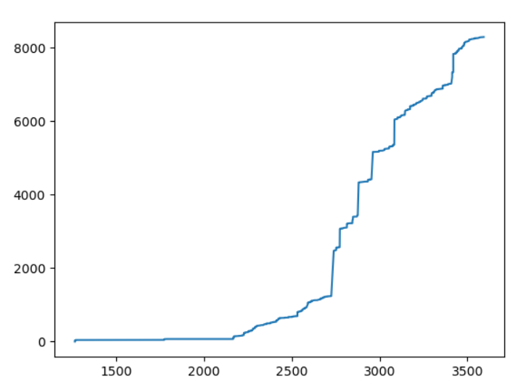

По оси х – время в секундах, точка отсчёта 11:30:00, по оси у – суммарный переданный трафик в килобайтах.

**Вывод:**

В ходе выполнения лабораторной работы привёл файл nfcapd.202002251200 к читаемому виду с помощью утилиты nfdump, произвёл парсинг этого файла, выполнил тарификацию абонента в соответствии с вариантом.